Lego angry birds 75821 - fantastyczna zabawa, nie tylko dla najmłodszych
Zastanawiasz się co kupić na prezent dziecku? Sprawdź zestaw <strong>lego angry birds 75821</strong>, dzięki któremu zapewnisz mu doskonałą zabawę na wiele godzin!

Lego angry birds 75821 - zestaw dla fanów Angry Birds
Lego angry birds 75821 to zestaw przede wszystkim dla fanów Angry Birds, ale nie tylko! Sprawdź, jakie inne zestawy firmy Lego znajdziesz w sklepach stacjonarnych i internetowych!
Zestawy Lego inspirowane filmami i serialami

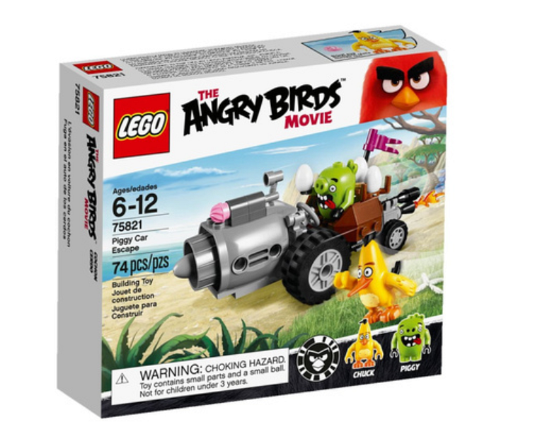
Klocki Lego cieszą się popularnością, nieprzerwanie od kilkudziesięciu lat. Nic w tym dziwnego, gdyż każdy zestaw, wyprodukowany przez tę firmę, odznacza się niesamowitą starannością i dbałością o nawet najmniejszy detal. Wśród zestawów firmy Lego znajdziemy wiele propozycji inspirowanych różnymi filmami i serialami, takie jak lego angry birds 75821, które z pewnością przypadną do gustu każdemu miłośnikowi filmu The Angry Birds. Innymi propozycjami są zestawy inspirowane filmem Star Wars czy Harry Potter.
Gdzie kupić zestaw lego angry birds 75821?

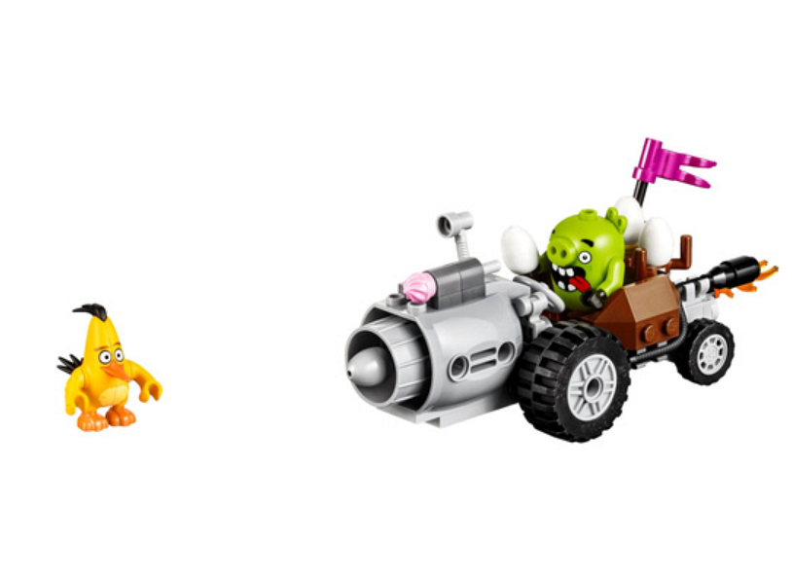
W sklepie internetowym Planeta Klocków, znajdziesz wiele atrakcyjnych zestawów od firmy Lego, wśród których możemy wyróżnić lego angry birds 75821. W zestawie znajdziesz m.in. dwie minifigurki, auto, a także inne akcesoria, nawiązujące do produkcji The Angry Birds, dzięki którym będziesz mógł odgrywać z przyjaciółmi fantastyczne scenki właśnie z tego filmu. Odwiedź stronę: https://planetaklockow.pl/lego-angry-birds-75821-ucieczka-samochodem-swinek i przekonaj się sam!

